CHƯƠNG II. TAM GIÁC
Họ tên: …………………………..…..…………………… Lớp: 7B1/ …... Ngày: …. / … / 20….
ÔN TẬP HỌC KỲ 1 (HÌNH HỌC BUỔI 2)
I. Bài tập trên lớp
Bài 1.1. (Nam Từ Liêm-Năm 2017) Cho 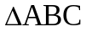 vuông tại A. Gọi M là trung điểm của cạnh BC. Trên tia đối của tia MA lấy điểm E sao cho ME = MA. Chứng minh rằng:
a) 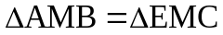
b) 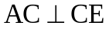
c) 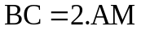
Bài 1.2. (Thanh Trì-Năm 2018) Cho , lấy M là trung điểm của cạnh BC. Trên tia đối của tia MA lấy điểm D sao cho MA = MD. Chứng minh rằng:
a) 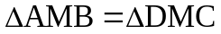
b) AC//BD
c) Kẻ 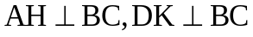, (H, K thuộc BC). Chứng minh BK = CH
d*) Gọi I là trung điểm của AC, vẽ điểm E sao cho I là trung điểm của BE. Chứng minh C là trung điểm của DE. (Gợi ý: Chứng minh E, C, D thẳng hàng trước).
Bài 1.3. (Thanh Trì-Năm 2018) Ba lớp 7A, 7B, 7C tham gia lao động trồng cây. Biết rằng số cây lớp 7A, 7B, 7C trồng được lần lượt tỉ lệ với 6; 4; 5 và tổng số cây của lớp 7B và 7C trồng được nhiều hơn của lớp 7A là 15 cây. Tính số cây mỗi lớp trồng được.
Bài 1.4. (Mễ Trì-Năm 2018) Cho có AB < AC. Tia phân giác của góc A cắt BC tại I. Trên cạnh AC lấy điểm D sao cho AD = AB.
a) Chứng minh BI = DI
b) Gọi K là giao điểm của DI và tia AB. Chứng minh 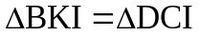
c*) Kẻ BH vuông góc với KC. Chứng minh BH//AI.
Bài 1.5. (Nguyễn Trường Tộ-Năm 2018) Ba phân xưởng cùng được giao sản xuất số lượng sản phẩm bằng nhau. Phân xưởng I hoàn thành công việc trong 6 ngày, phân xưởng II hoàn thành công việc trong 8 ngày, phân xưởng III hoàn thành công việc trong 9 ngày. Hỏi mỗi phân xưởng có bao nhiêu công nhân, biết cả ba phân xưởng có tổng số 145 công nhân và năng suất làm việc của các công nhân là như nhau.
II. Bài tập bổ sung
Bài 2.1. (Mỹ Đình 1-Học kỳ 1 năm 2018-2019) Cho a, b, c là 3 số thực dương thỏa mãn 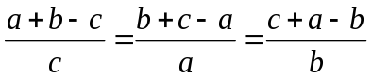. Tính giá trị của biểu thức 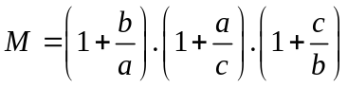
Bài 2.2. (Cầu Giấy-Học kỳ 1 năm 2018-2019) Cho 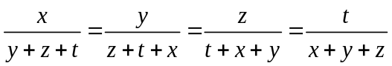. Chứng minh rằng: 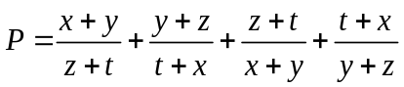 có giá trị nguyên
Bài 2.3. (Đan Phượng-Học kỳ 1 năm 2015) Cho 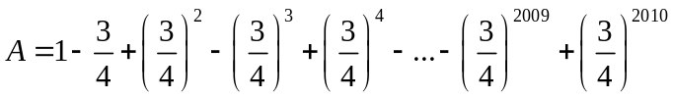. Chứng tỏ rằng A không phải là số nguyên.
III. Bài tập về nhà
Bài 3.1. (Ba Đình-Năm 2017) Cho nhọn có AB = AC, H là trung điểm của BC. Từ H kẻ HE vuông góc với AB tại E, HF vuông góc với AC tại F.
a) Chứng minh rằng 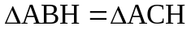
b) Chứng minh rằng 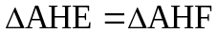
c) Gọi M là giao điểm của đường thẳng AB và đường thẳng HF, N là giao điểm của đường thẳng AC và đường thẳng HE. Chứng minh rằng ME = NF và MF = NE.
d*) Chứng minh EF//MN (Gợi ý: Chứng minh EF và MN cùng vuông góc với AH)
Bài 3.2. (Trưng Vương-Năm 2016) Cho 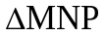 có MN < MP. Tia phân giác của góc M cắt NP tại A. Trên cạnh MP lấy điểm B sao cho MN = MB.
a) Chứng minh AN = AB
b) 
c*) Trên tia đối của tia NM lấy điểm C sao cho CN = BP. Chứng minh NB//CP (Gợi ý: Chứng minh CP vuông góc với MA)
d*) Chứng minh ba điểm B, A, C thẳng hàng. (Gợi ý: Chứng minh 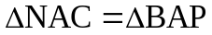=> Cặp góc đối đỉnh)
---- Hết -----

